**Applicazioni per Dispositivi Mobili**

**A.A. 2021/2022**

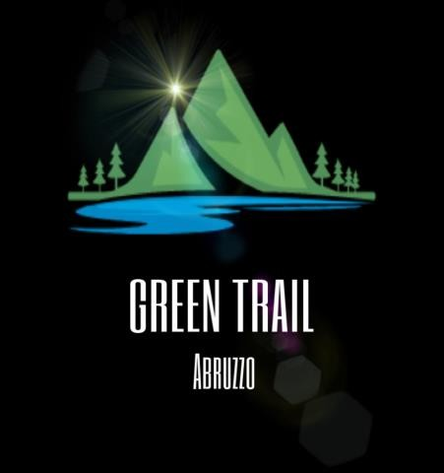

Green Trail

**Design documentation**

|  |  |  |
| --- | --- | --- |
| **Team Members** | | |
| **Name** | **Student Number** | **E-mail address** |
| Luca Visconti | *266939* | [*luca.visconti2@student.univaq.it*](mailto:luca.visconti2@student.univaq.it) |
| Luigi Iaconi | *260811* | [*luigi.iaconi@student.univaq.it*](mailto:luigi.iaconi@student.univaq.it) |

# Strategy

## Product Objectives

### Business goals

Green Trail intende offrire all’utente uno strumento completo ed affidabile per la pianificazione e navigazione per attività outdoor.

Permette di cercare itinerari specifici in base al tipo di attività che si intende svolgere: trekking, MTB, kayaking, pesca, passeggiate e visite a punti di interesse o ristoro.

È possibile tenere traccia dei percorsi programmati e di quelli completati, rilasciando volontariamente feedback utili per la community.

L’app è ideata sia per sportivi che per famiglie, grazie alla classificazione per attività e difficoltà oltre alle preziose informazioni inserite nei risultati di ricerca è infatti possibile programmare uscite senza brutte sorprese.

### Product Overview

Green Trail è una app che consente agli utenti di scoprire nuovi posti e fare esperienze indimenticabili in Abruzzo, fornendo un potente strumento di ricerca e pianificazione dei percorsi, nonché un’affidabile risorsa per avventurieri e amanti della nostra regione.

L’obiettivo di Green Trail è offrire a utenti di qualsiasi età e preparazione di poter scoprire luoghi e panorami nella nostra terra, cercando di stimolare l’interesse per l’attività fisica e dunque il turismo sostenibile.

### Competitors

#### Komoot

L’app consente di creare percorsi a seconda dello sport preferito, includendo informazioni relative a superfici, livello di difficoltà, distanza e dislivello.

È possibile scaricare i percorsi in modo da consultare le mappe anche in assenza di connessione alla rete.

Nella sezione Highlight gli utenti possono condividere le loro avventure, con foto e suggerimenti, o ispirarsi a quelle delle altre persone per programmare la prossima uscita.

#### AllTrails

AllTrails consente di pianificare uscite, scegliendo percorsi pedonali adatti ai cani, ai bambini ai portatori di handicap.

Sono presenti oltre 200.000 sentieri in tutto il mondo per escursionismo, MTB e corsa- L’app permette di condividere i feedback con gli altri utenti.

Le mappe possono essere salvate nei preferiti e utilizzate offline tenendo traccia, in tempo reale, dei propri progressi.

Si possono visualizzare le statistiche e condividere le proprie attività su altri social. Salva i tuoi percorsi preferiti

L’app consente di inserire nuovi percorsi, previa approvazione.

Stai al sicuro con Lifeline: assegna contatti per la sicurezza che conoscono il tuo piano e possono monitorare i tuoi progressi

Sono presenti features come la personalizzazione delle mappe, le condizioni meteo, inquinamento luminoso e pollini.

#### I Sentieri del Centro Abruzzo

L' app mette a disposizione dell’utente un archivio di tracce GPS ove sono raccolti in oltre 1.300 Km di sentieri in formato gpx.

Le tracce disponibili sono relative ai sentieri del Monte Genzana, della Valle del Sagittario, del Parco Nazionale Abruzzo Lazio e Molise e del Parco Nazionale della Majella.

Tuttavia, è richiesta l’apertura delle tracce GPS con un’app di navigazione esterna.

Numerose app simili alle prime due sopra menzionate, spesso con interfacce poco intuitive. Risulta inoltre difficile trovare, in un’unica app, tutte le funzionalità che Green Trail si pone di implementare.

## User Needs

### Needs & goals

L’utente necessita di un’applicazione precisa e affidabile. L’interfaccia deve essere intuitiva e ben visibile all’aperto. È importante permettere di scaricare le mappe, poiché non è affatto improbabile che la connessione ad Internet sia debole o assente durante l’attività. La categorizzazione, la difficoltà e altre informazioni relative ai risultati di ricerca, come gli orari di apertura dei punti di interesse, dovrebbero essere il più dettagliati ed aggiornati possibili per consentire una corretta pianificazione, evitando spiacevoli sorprese. È utile salvare i risultati di ricerca per poterli consultare in seguito. È necessario conoscere, per quanto possibile, lo stato dei sentieri. Per garantire la sicurezza di chi percorre un sentiero, il percorso iniziato dall’utente, ed eventualmente la sua ultima posizione dovrebbero essere informazioni immediatamente recuperabili in caso emergenza.

Green Trail, per quanto possibile, utilizza un contrasto elevato, per garantire una buona visibilità anche nelle condizioni più estreme.

La ricerca è suddivisa per: sport (trekking, MTB, kayaking, pesca), punti di interesse (come monumenti, eremi) e di ristoro, oltre ad aree attrezzate al campeggio / rifugi.

Nei risultati correlati all’ attività sportiva, è possibile consultare informazioni quali difficoltà del percorso, lunghezza, punti di interesse nelle vicinanze, feedback di altri utenti.

È possibile segnalare problemi come bug dell’app, informazioni rilevanti (es. sentiero interrotto), consigliare nuovi percorsi o punti di interesse.

I risultati di ricerca possono essere salvati in un’apposita categoria, che permetterà all’usufruitore di recuperarli in maniera tempestiva. È possibile salvare la mappa prima di iniziare il percorso ma, all’avvio, se non è già scaricata, sarà salvata automaticamente. Si offre all’utente un sistema di tracking live dei progressi sul percorso, dunque, anche in assenza di connessione di rete, grazie alla posizione rilevata tramite GPS (anche se con minor precisione) sarà possibile orientarsi e monitorare la situazione. Quando un utente inizia un percorso, il sistema di backup della sua posizione viene avviato, consentendo di recuperare in maniera approssimativa la sua ultima posizione registrata.

La funzionalità di SOS, a percorso avviato, permette di chiamare rapidamente i soccorsi.

### User Research

L’obiettivo principale di GreenTrail è consentire agli utenti di scoprire luoghi immersi nella natura abruzzese.

* Quante volte hai rinunciato ad un'escursione in montagna perché non ti sentivi pronto? GreenTrail ti aiuta a cercare il sentiero più adatto, con mappe utilizzabili anche offline. Puoi selezionarne uno dai percorsi consigliati o cercare quello più adatto grazie agli utili filtri di ricerca.
* Quanto tempo hai speso per cercare, senza successo, un ristorante con panorama mozzafiato?

Le recensioni sul web potrebbero non essere sufficienti. Per vivere un’esperienza nuova e lasciare sbalorditi i tuoi amici e la tua famiglia, la ricerca per punti di interesse mostra rapidamente i punti di ristoro situati nelle location più affascinanti ed avvolgenti.

La durata della sessione media sarà di qualche minuto in caso di pianificazione di viaggio, mentre fino a diverse ore in caso di avvio del percorso.

L’app può essere utilizzata sia da sportivi che da famiglie, ergo non ha un target specifico. È chiaro che gli appassionati di trekking o MTB utilizzando per un tempo medio maggiore l’app, non tanto per la pianificazione quanto per la funzionalità “Avvia percorso”.

### Personas

#### Lorenzo

Età: 21 - Occupazione: Studente fuorisede – Stato sociale: Single Uso del Web: piattaforme di streaming, videogiochi - Profilo tecnico: internauta esperto, Poco X3

Lorenzo è uno studente di 21 anni dell’Università dell’Aquila. Condivide il suo appartamento a Pettino con un altro coinquilino nonché amico di lunga data. Ama la natura e le uscite in mountain bike, specialmente in gruppo. Dispone di un'auto con portabici e non ha problemi a raggiungere le zone più impervie.

#### Mia

Età: 52 - Occupazione: Segretaria – Stato sociale: Sposata, 1 figlio Uso del Web: Facebook, Zoom - Profilo tecnico: conoscenza limitata ai tools con i quali lavora, Samsung S21

Mia lavora presso gli uffici di una nota azienda di vini nel chietino. È sposata da 15 anni ed è madre di un figlio di 8 anni. Vive a Montelapiano, piccolo borgo facente parte dei comuni montani del Sangro.

#### Riccardo

Età: 25 - Occupazione: Dipendente – Stato sociale: Fidanzato Uso del Web: notizie, video, Instagram - Profilo tecnico: poco pratico con la tecnologia, Xiaomi MI9

Studente di agraria presso l’Università Politecnica delle Marche, escursionista esperto. Possiede una casa a Villa Santa Lucia degli Abruzzi ed ama fare uscite verso i luoghi più irraggiungibili, anche in solitaria.

# Scope

### Features

#### Main features:

* Ricerca filtrata per sport e difficoltà: trekking, MTB, kayaking, pesca
* Ricerca filtrata per punti di interesse: eremi, ristoranti immersi nella natura o vicini a borghi, monumenti
* Ricerca per aree attrezzate al campeggio Consigliati, ovvero i percorsi per trekking e MTB, non ancora completati, più affini al point score dell’utente
* Condivisione di feedback, basati sull’esperienza vissuta
* Strumento di segnalazione: comunicazioni, rivolte ai gestori dell’app, come bug dell’applicazione, stato dei percorsi, consigli
* Navigazione mappe trekking e MTB tramite “Avvia percorso”, anche in assenza di connessione
* I miei percorsi, ossia la lista dei percorsi avviati
* Possibilità di salvare i risultati di ricerca per consultarli in seguito nella sezione Luoghi salvati

#### Rules and constraints:

* Facilmente navigabile, grazie alla sidebar minimale
* La ricerca per punti di interesse, ristoro o campeggio è limitata ai risultati, senza assistente di navigazione per raggiungerli (è necessario utilizzare un’applicazione esterna come Google Maps)
* Le mappe, se non sono già state scaricate, si salvano sul dispositivo non appena si avvia il percorso

### Other requirements

Provide a list of other requirements (not implicitly included in the features) of your app (for instance, branding requirements, technical requirements, …)

* Registrazione con inserimento di dati personali e compilazione obbligatoria di un questionario relativo agli interessi e all’esperienza dell’utente
* Autenticazione tramite social / Google
* Point score**:** per ogni percorso completato dall’utente, si assegna un punteggio e il totale viene confrontato con la difficoltà dei sentieri. Ogni sentiero è collocato in una fascia, ovvero un range di punti di esperienza che si dovrebbero avere.

All’utente, in base al suo punteggio esperienza, affianco alla difficoltà del sentiero appare un pallino che può avere 3 colori: rosso, se la fascia di punti esperienza attribuita

dall’applicazione al percorso è di molto minore a quella raggiunta dall’utente, gialla se è di poco inferiore, verde se è pari o maggiore.

* I risultati di ricerca relativi a trekking e MTB includono la possibilità di avviare il percorso. Ciò non è possibile con gli altri risultati di ricerca. Tuttavia, è sempre visibile una mappa che indica la posizione da raggiungere.
* Possibilità di consultare le mappe scaricate nella sezione Mappa salvate
* Tasto SOS, disponibile a percorso avviato. Consente di chiamare rapidamente i soccorsi.
* Se l’utente non ha mai fatto l’accesso, è richiesto di compilare un questionario.

### Scenarios

**Scenario 1:** Lorenzo vorrebbe pianificare un’uscita in MTB con un suo caro amico, in un posto dove non sono mai stati.

Per farlo, avvia l’applicazione e cerca con i filtri “MTB” e difficoltà “Intermedia”, senza specificare alcun luogo.

Dopo un’attenta analisi, sceglie un percorso e scarica la mappa.

Arrivati in loco, dall’app preme il tasto “Avvia percorso” e iniziano a pedalare. I due amici sono pronti per vivere una giornata indimenticabile.

#### Scenario 2:

Mia vorrebbe visitare un paese nel quale non è mai stata, e ricordando il nome di San Demetrio ne’ Vestini, consigliatole da un collega aquilano, fa una ricerca per punti di interesse.

Scopre che è possibile visitare le magnifiche Grotte di Stiffe e a pochi minuti di auto gustare un delizioso pranzo a base di prodotti tipici a km zero.

#### Scenario 3:

Riccardo ha avviato il percorso di trekking dall’applicazione ma, durante la sua escursione, nota che il sentiero si interrompe a causa di una frana.

Non essendo possibile proseguire, è costretto a tornare indietro.

Essendo un’informazione di primaria importanza ed estremamente utile per la community, l’escursionista decide di inviare una segnalazione tramite l’apposita sezione.

In tal modo, il reparto dedicato si occuperà di gestire e verificare la segnalazione, inserendo in seguito un apposito avviso nei dettagli del percorso in questione.

# Structure

### Navigation model

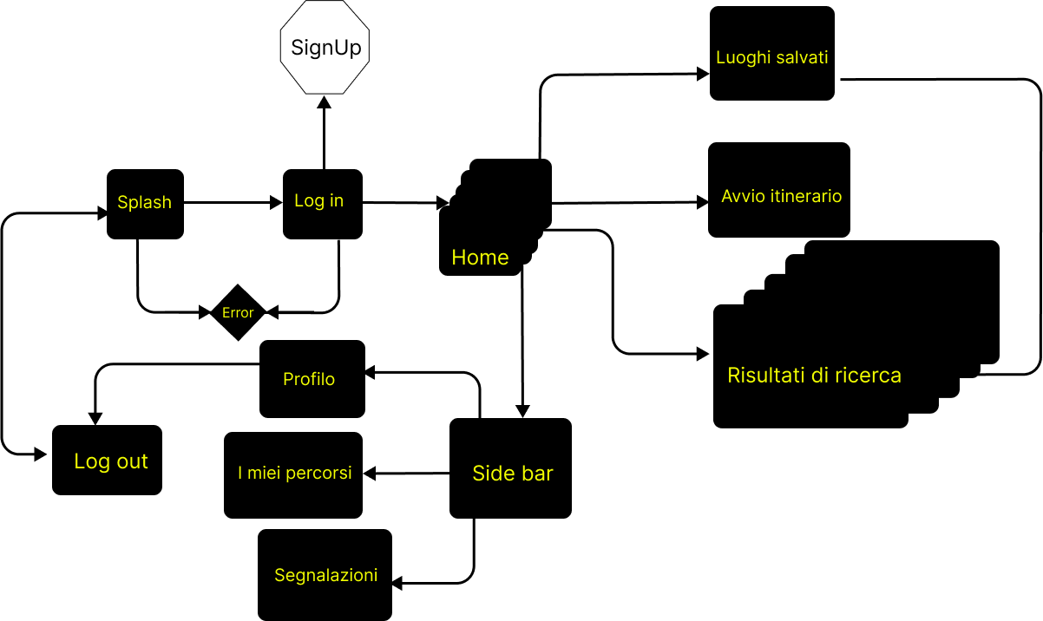

**Splash Screen:** è la vista all’apertura di Green Trail.

**Login:** è la vista che permette all’utente di autenticarsi, passaggio obbligatorio per poter utilizzare i servizi offerti dall’applicazione.

**Home:** è la vista principale, ove è possibile consultare i risultati di ricerca consigliati.

Si tratta di risultati proposti dall’app, mirati a coinvolgere l’utente, analizzando il point score e le ultime ricerche.

**Sidebar:** consente all’utente di navigare, in modo agevole, tra le differenti sezioni.

**Ricerca:** è la vista più importante, poiché permette di cercare utilizzando diversi filtri. Premendo su uno dei risultati, l’utente potrà consultare preziosi dettagli oltre a feedback della community.

**Luoghi salvati:** è la vista dove è presente l’elenco dei risultati di ricerca salvati dall’utente, così da consultarli rapidamente in un secondo momento.

**Mappe salvate:** vista con le mappe scaricate e dunque navigabili anche offline.

**Avvia percorso:** la vista è raggiungibile soltanto dai risultati di ricerca relativi a itinerari trekking e MTB.

**Profilo:** qui l’utente può gestire i suoi dati personali.

**I miei percorsi:** è la vista contenente la lista dei percorsi avviati dall’utente.

**Segnalazioni:** da questa vista l’utente può compilare un form di segnalazione, riguardante bug dell’app, stato dei percorsi e consigli.

### Data model

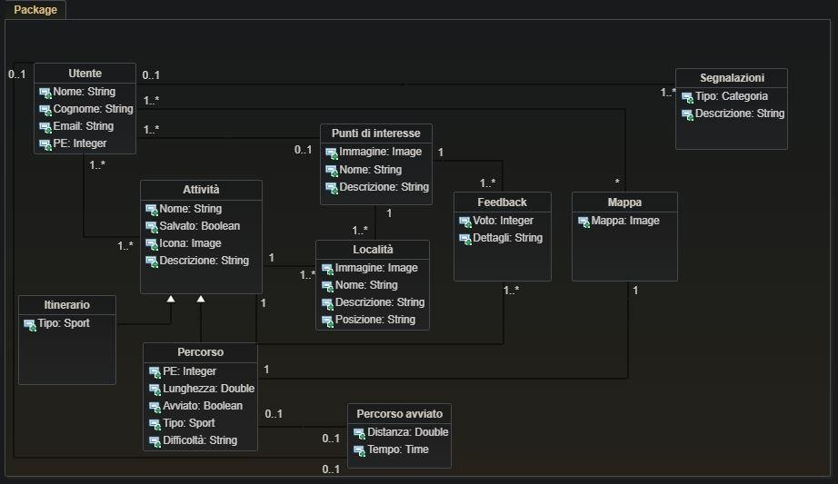

#### Utente:

L’entità Utente rappresenta l’utente con le informazioni principali.

#### Attività:

È l’entità padre che contiene le informazioni principali del risultato di ricerca relativo all’attività sportiva selezionata: nome, icona dell’attività, descrizione.

#### Itinerario:

Entità figlia di attività, contiene le tipologie di attività “kayak” e “pesca”.

#### Percorso:

Entità figlia di attività, contiene le tipologie di attività “trekking” e “MTB”, oltre ai seguenti dettagli: Punti Esperienza che si riceveranno completando il percorso, la lunghezza, la difficoltà.

#### Località:

Entità che rappresenta il luogo ove si trova il risultato di ricerca. Contiene immagine, nome, descrizione e posizione.

#### Punti di interesse:

Entità relativa ai risultati di ricerca per punti di interesse / campeggio. Contiene immagine, nome e descrizione.

#### Feedback:

È l’entità che contiene la valutazione e i dettagli del feedback, facoltativo, rilasciato dall’utente.

#### Mappa:

È l’entità che contiene le mappe scaricate.

#### Segnalazioni:

Entità contente il form di segnalazione, con categoria e descrizione, che l’utente può inviare ad un operatore.

# Skeleton

Immagine ad alta risoluzione nell’allegato Skeleton.

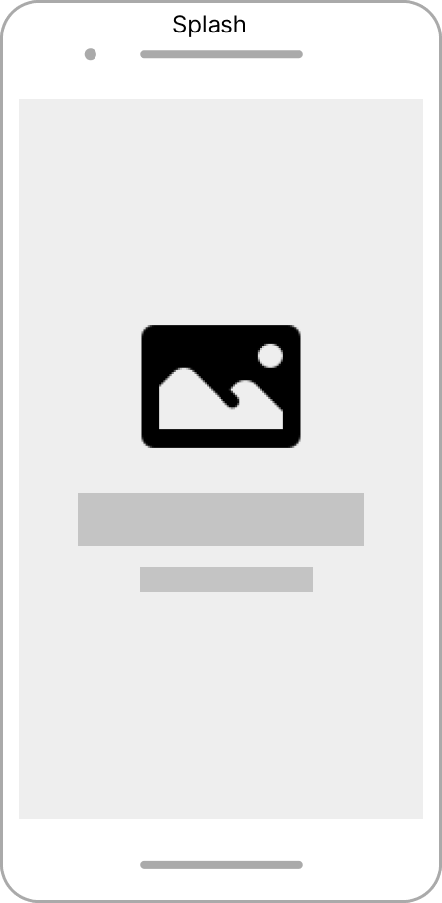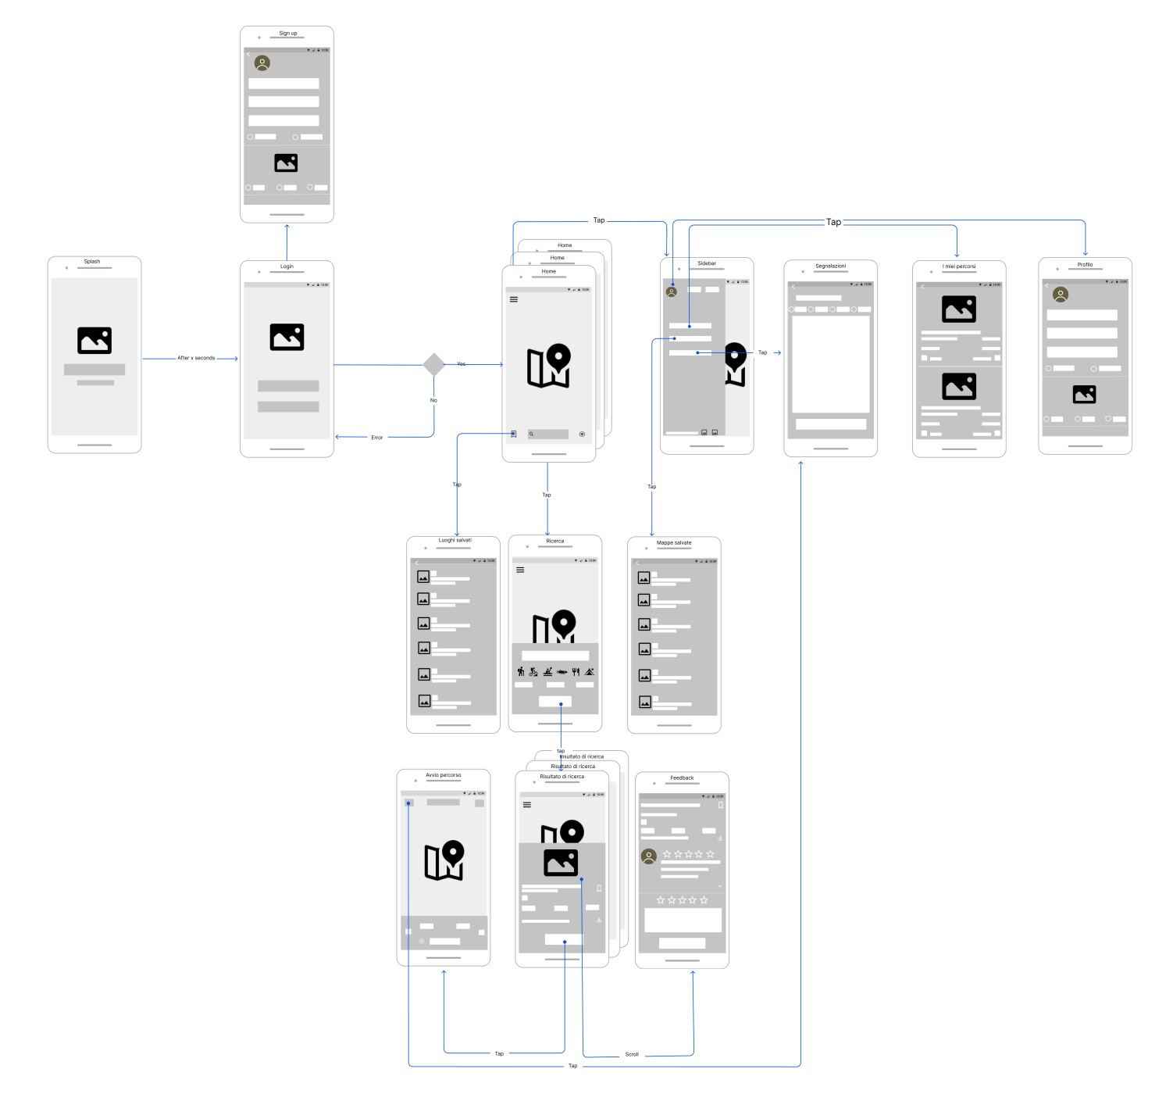

#### Splash Screen:

Nello splash screen mostriamo il logo e il nome dell'applicazione, con la regione supportata, per alcuni istanti prima di essere reindirizzati alla schermata di login.

#### Login:

Se la sessione è ancora attiva, questa vista reindirizza automaticamente alla Home.

L’accesso è consentito soltanto tramite Google e Facebook.

Se il login avrà successo, si verrà indirizzati alla schermata Home: se si tratta del primo accesso nell'app, si verrà reindirizzati alla schermata di Sign Up contente un questionario da compilare.

Sopra i pulsanti di accesso è presente il logo.

Eventuali errori di accesso e necessità di recupero password, saranno gestiti nelle apposite interfacce esterne di Google e Facebook.

#### Immagine che contiene testo Descrizione generata automaticamenteHome:

La vista Home è composta dalla mappa regionale indicante percorsi, itinerari e punti di interesse affini all’utente.

I risultati sono indicati come punti cliccabili sulla mappa (map marker), ossia che al tap si espandono mostrando i dettagli del singolo risultato di ricerca. Nella vista notiamo:

* in basso a sinistra, l'icona che rimanda alla schermata Luoghi salvati
* in basso al centro, la barra di ricerca che al tap apre la vista Ricerca
* in basso a destra, il tasto per ottenere la posizione GPS corrente

Per rappresentare la mappa, abbiamo scelto di implementare il principio di design di area infinita.

In tal modo, l'utente può scorrere tutta la mappa anche se nello schermo è rappresentata soltanto una porzione di essa.

#### Sidebar:

È la vista che appare premendo in alto a sinistra nelle schermate di Home, Ricerca e Risultati di ricerca.

Consente di consultare rapidamente le varie sezioni, a sinistra dello schermo.

In alto è mostrato il contatore dei punti esperienza e chilometri totali percorsi, a destra dell’icona che al tap porta alla schermata di Profilo. In basso troviamo:

* un collegamento ipertestuale alla Privacy Policy e ai ToS
* due icone per cambiare la ling

#### Segnalazioni:

La vista segnalazioni è raggiungibile dalla Sidebar e contiene la selezione della categoria, premendo su una delle quattro opzioni, ed una text area per fornire obbligatoriamente i dettagli.

In basso, è presente il bottone di invio segnalazione che permette all'utente di inviare la segnalazione.

Tramite questa vista, è possibile segnalare bug, avvisi e consigli.

#### I miei percorsi:

La vista “I miei percorsi” è raggiungibile premendo sul medesimo nome indicato nella Sidebar.

In alto a sinistra è presente l'icona per tornare alla Home. Per questa vista, abbiamo utilizzato il principio di design di **(AIRBNB)**.

Nella prima parte è mostrata la foto del percorso, in basso … L'utente può scrollare la lista per consultarla integralmente (principio di design degli assi infiniti).

#### Profilo:

Il profilo è raggiungibile premendo l’icona in alto a sinistra all’interno della Sidebar.

In alto sono mostrati nuovamente i contatori dei punti esperienza e dei chilometri totali percorsi.

È possibile consultare e modificare le informazioni inserite nel questionario in fase di SignUp.

La vista contiene:

* text non editabile del nome e cognome mentre si lascia la possibilità di poter cambiare in qualsiasi momento il numero di telefono
* Radio button per la selezione del sesso di appartenenza
* Immagini delle attività da selezionare per la profilazione
* Esclusivamente per trekking e MTB, è possibile selezionare attraverso apposito radio button il proprio livello di esperienza

#### Luoghi salvati:

La vista Luoghi salvati è raggiungibile tramite tap dall'icona in basso a sinistra della Home e dalla Sidebar.

#### Ogni luogo salvato è rappresentato da nome,

Abbiamo scelto di utilizzare il principio di design degli spazi infiniti, per consentire all'utente di scrollare tra i differenti luoghi della lista.

#### Mappe salvate:

**Ricerca:**

La vista Ricerca è consultabile premendo sulla barra di ricerca della vista Home.

È composta dalla mappa, con principio di design di area infinita, assieme ad un'area sottostante che include la barra di ricerca, le icone delle categorie di ricerca e, esclusivamente per trekking e MTB, la scelta della difficoltà del percorso.

In basso, al centro, il bottone per avviare la ricerca.

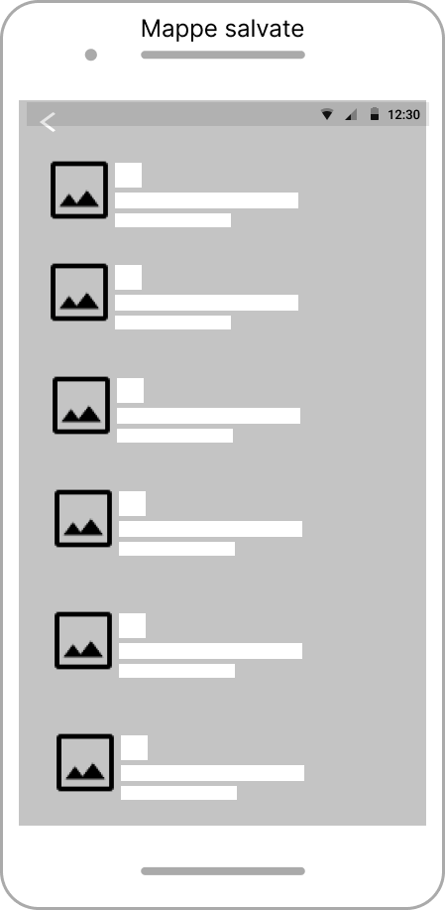La vista Mappe salvate è raggiungibile tramite tap dalla Sidebar. **Ciascuna mappa è elencata come risultato contenente: foto del percorso, nome, località.**

Abbiamo scelto di implementare il principio di design degli spazi infiniti, per consentire all'utente di scrollare lungo l'elenco.

#### Risultato di ricerca:

Risultato di ricerca è una vista raggiungibile premendo su uno dei map marker, presenti sulla mappa e dunque dalle viste Home e Ricerca. Si tratta di una schermata mostrante i dettagli del risultato selezionato ed è costituita da:

immagine, label del nome, label della località, icona della categoria, icona per aggiungere alla lista dei Luoghi salvati.

Inoltre, nel caso si tratti di trekking o MTB le seguenti label: lunghezza del percorso, difficoltà del percorso, punti esperienza assegnabili, punti di esperienza consigliati per affrontarlo.

#### Avvia itinerario:

La vista Avvio itinerario è raggiungibile tramite tap dall’apposito bottone per avviare l’itinerario, esclusivamente dalla vista Risultato di ricerca che supporta tale funzionalità (trekking e MTB).

La vista e` composta dalla mappa, implementata tramite principio di design dell`area infinita, label del contatore della distanza percorsa, label della lunghezza totale del percorso, icone per

mettere in pausa o terminare il tracking del percorso

# Surface

Il bianco, assieme al giallo, su sfondo nero contribuiscono a offrire un buon contrasto fondamentale per ambienti con elevata luminosità.

Il colore giallo stimola la volontà e mette di buonumore, facendoci sentire più attivi ed energici.

Ci porta quindi all’azione e, da un punto di vista fisico, il giallo regolerebbe il battito cardiaco e stimolerebbe un corretto funzionamento della pressione arteriosa incrementando le prestazioni fisiche.

Il rosso è utilizzato per il tasto " SOS ", colore associabile ad una situazione di emergenza.

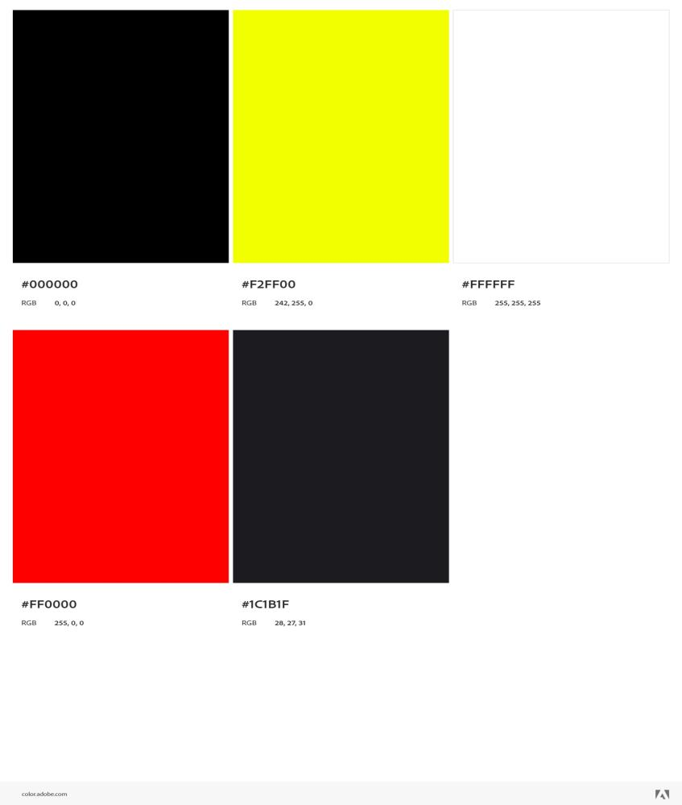

Il carattere scelto è **Open Sans**.È un font semplice con uno stile moderno, leggibile anche in piccole dimensioni.



L’ **icona** è stata realizzata combinando le montagne con l’acqua, che può rappresentare sia un lago che il mare, dato che le catene montuose abruzzesi regalano spesso una suggestiva vista sulla costa adriatica, data la distanza contenuta.



**HiFi Wireframes**

